| Vista Undangan | No Dokumen : 01/No.25 – Dok.03/VST/2022 |
| --- | --- |
| Mulai Berlaku : - |
| *Work Instuction /* **INSTRUKSI KERJA**  WI – **PEMBUATAN ORDER SALES** | Revisi : 1.0 |
| Tanggal Revisi : - |
| Halaman : 1 Dari X |

1. Jalankan *Spectra* Kemudian *Login* menggunakan credentials masing masing user
2. Setelah *Login* Masuk kedalam menu *Order Sales*
   * 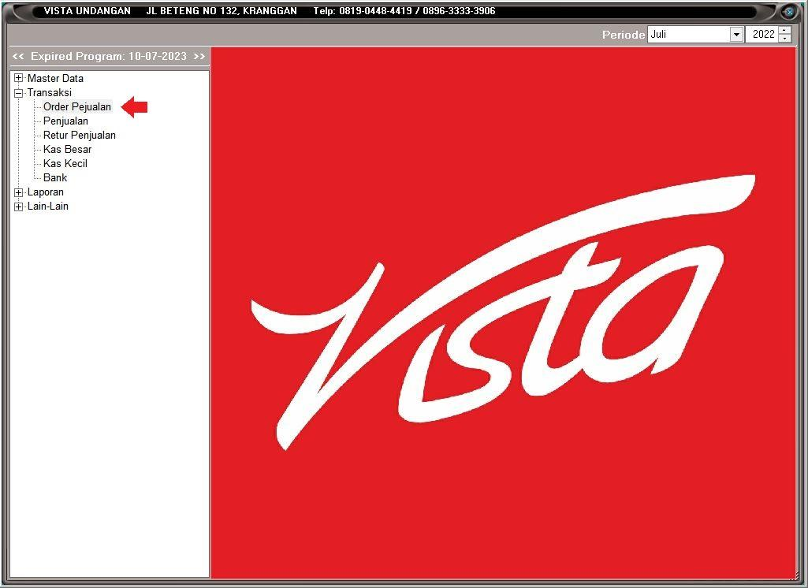
3. Tekan **F2** atau tombol *Order Baru*, Isikan **Nama Customer** serta nama Pembuat *Order Sales*, Tulis Keterangan Jika diperlukan (Untuk catatan *Warehouse Staff*)
   * 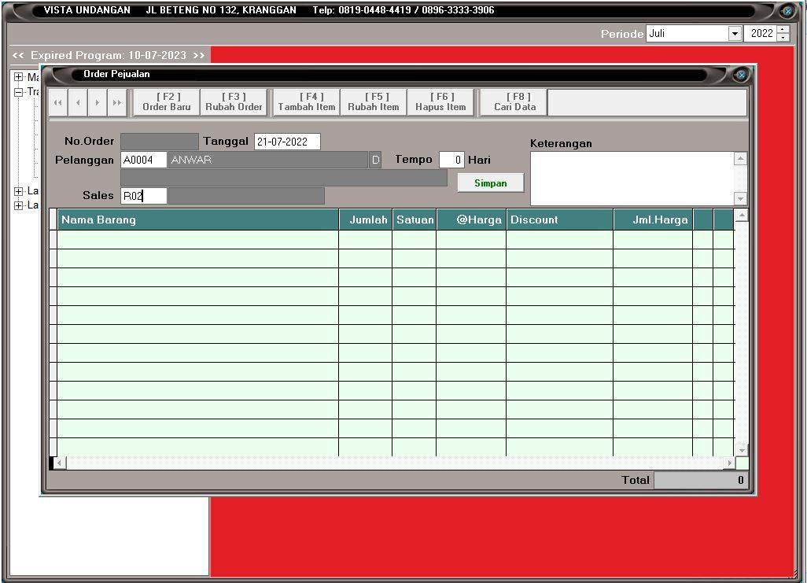
4. Input data pembelian sesuai dengan *Work Order* atau permintaan Customer
   * 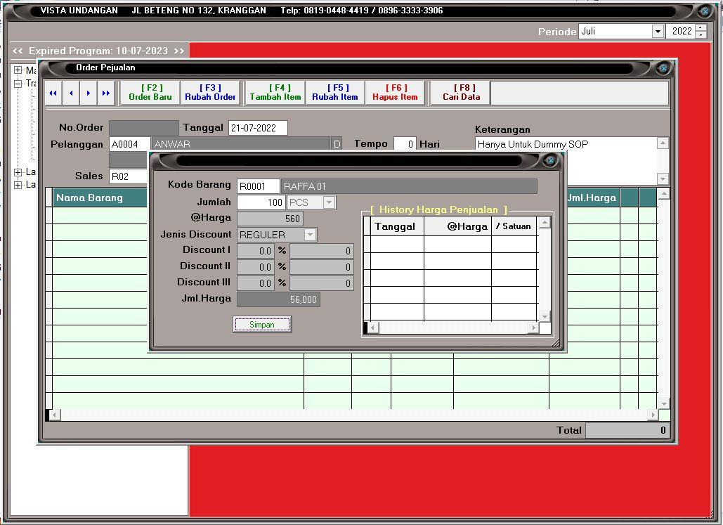
5. Setelah muncul tampilan seperti berikut, menandakan pembuatan *Order Sales* telah selesai
   * 